Предмет: Објашњење – јавна набавка број 51/17, чији је предмет набавка услуга грађевинско занатских радова за потребе Управе царина

Захтев за појашњење :

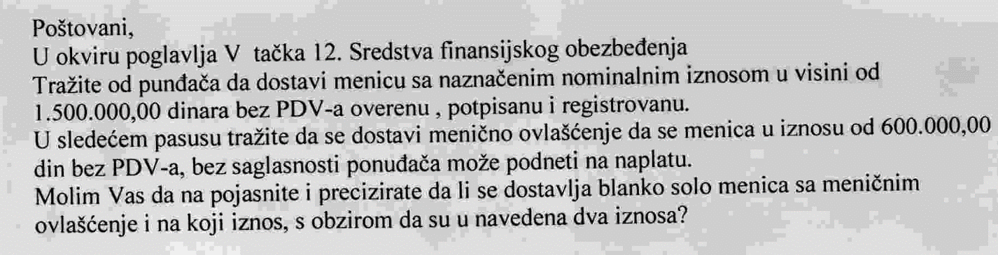
Одговор:
- Потребно је уз понуду доставити Меницу за озбиљност понуде са назначеним номиналним износом у висини од висини од 600.000,00 динара без ПДВ, оверену, потписану од стране лица овлашћеног за заступање и регистровану у складу са чланом 47а Закона о платном промету („Службени лист СРЈ“, бр. 3/2002 и 5/2003 и „Службени гласник РС“, бр. 43/2004, 62/2006, 111/2009 , 31/2011 и 139/2014) и Одлуком НБС о ближим условима, садржини и начину вођења Регистра меница и овлашћења („Службени гласник РС“, бр. 56/2011 и 80/2015), која мора да траје најмање колико и рок важења понуде, који понуђач уписује у обрасцу понуде (Рок важења понуде).

